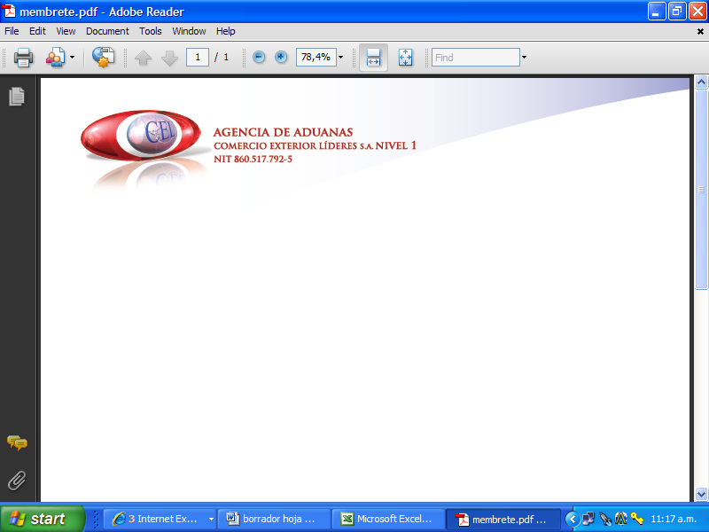

AUXILIAR DE ADUANA

DATOS PERSONALES

NOMBRE: MAYERLIN RUIZ MINDIOLA

E-MAIL: Yeselin-0521@hotmail.com

CARGO: Auxiliar de Aduana

PERFIL PROFESIONAL
Capaz de desempeñarme en cualquier campo laboral relacionado con mi carrera, le aportare a la empresa donde me desempeñe, eficiencia , responsabilidad y excelencia cumpliendo con todos los objetivos que se me asignen, capaz de realizar el trabajo conjunta o individualmente, generando un ambiente labora idóneo por medio de la tolerancia y el respeto.

ESTUDIOS REALIZADOS

NIVEL | INSTITUCIÓN | TÍTULO OBTENIDO
TECNICO | SENA | TECNICO EN COMERCIO EXTERIOR

EXPERIENCIA LABORAL

Indique su experiencia profesional relacionada con la actividad de Comercio Exterior.

EMPRESA | AGENCIA DE ADUANAS ASCOINTER S.A.
CARGO | EJECUTIVA DE CUENTAS

EMPRESA | AGENCIA DE ADUANAS HUBEMAR.
CARGO | EJECUTIVA DE CUENTAS

